Prezenty komunijne na każdą kieszeń
Czy nam się to podoba, czy nie, dzieci marzą o wyjątkowym prezencie na komunię świętą. Trafiony prezent wcale nie musi być jednak drogi. Oto przewodnik po atrakcyjnych i przystępnych cenowo upominkach, z których ucieszy się każde dziecko.

Rodzice i krewni rozpoczynają poszukiwania prezentów na komunię już na kilka tygodni przed planowanym wydarzeniem. Ponieważ prezent to zaledwie jeden z wielu wydatków w tym okresie, eksperci NEONET zebrali informacje na temat produktów, które z jednej strony nie zrujnują budżetu rodziny, a z drugiej z pewnością przyniosą mnóstwo radości dzieciom. Co więcej, aspekt edukacyjny często otrzymamy w gratisie.
Zegarek, który może więcej

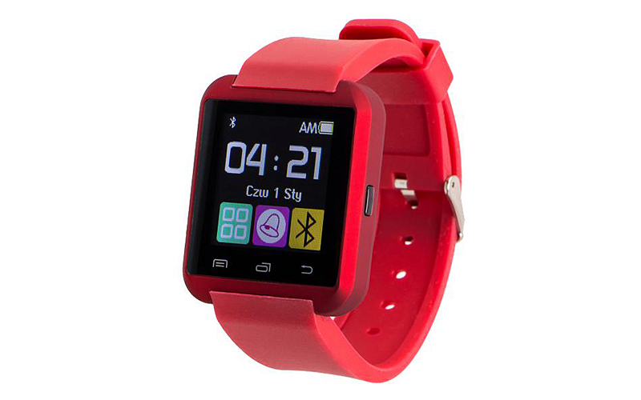
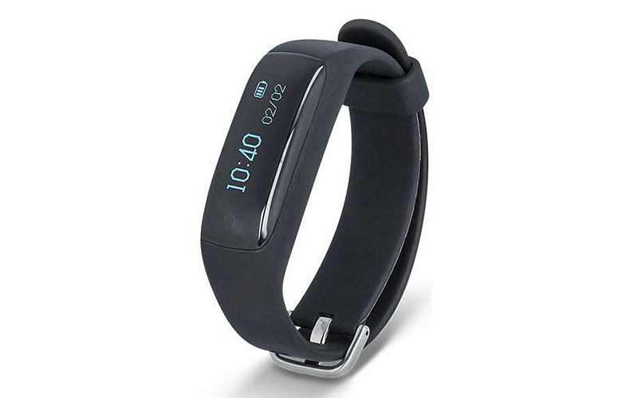
Od lewej: smartwatch GARETT Smart, smartband FOREVER SB-220

Czasy, gdy każdy dostawał na komunię zegarek to już przeszłość. Teraźniejszość należy do smartwatchy i smartbandów, czyli inteligentnych zegarków i opasek na rękę, które agregują najlepsze cechy tradycyjnych czasomierzy i smartfonów. Wybrane modele komunikują się z telefonem przy pomocy połączenia Bluetooth. Dzięki temu, na ekranie opaski użytkownik może odczytywać powiadomienia o nowych wiadomościach i połączeniach. Te inteligentne urządzenia posiadają również funkcje pomiaru aktywności, czyli krokomierz oraz pulsometr, a także ułatwiają rodzicom sprawowanie opieki nad dzieckiem dzięki podglądowi lokalizacji GPS i opcji szybkiego kontaktu. Oprócz funkcjonalności warto wziąć również pod uwagę upodobania dziecka względem kolorów. Producenci oferują zróżnicowaną ofertę również w zakresie barw. Tego rodzaju prezent możemy zakupić w cenie już od 99 złotych.
Smartwatch GARETT Smart:
https://www.neonet.pl/smartwatche/garett-smart-red.html
Smartband FOREVER SB-220:
https://www.neonet.pl/smartband/forever-sb-220-black.html
W kontakcie z dzieckiem

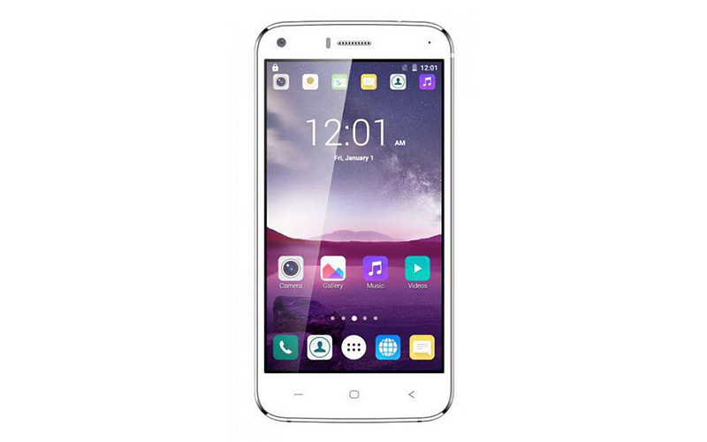
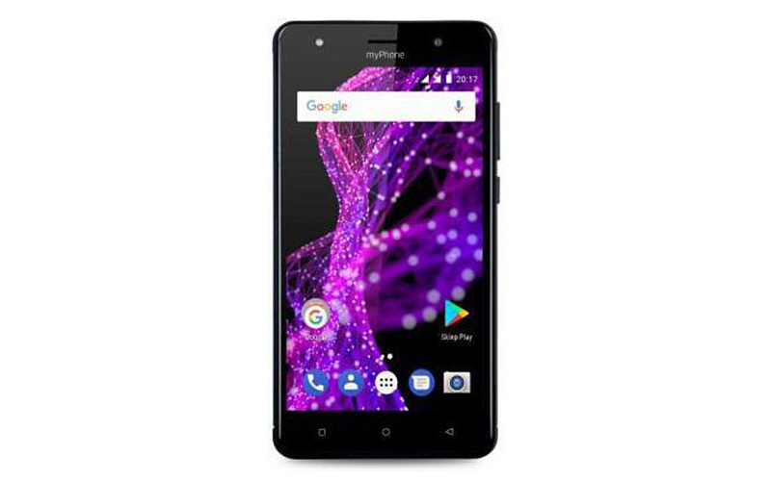
Od lewej: smartfon ELEGANCE 5.1 Dual Sim, smartfon MYPHONE PRIME 2 Czarny
Obecnie nie wyobrażamy sobie życia bez telefonu. Używamy go do pracy, kontaktu ze znajomymi i rodziną, ale również do zabawy. Z perspektywy rodzica najważniejsze są dwie pierwsze funkcje, dla dziecka najistotniejszy będzie zapewne dostęp do gier i programów. - Na rynku jest wiele modeli, których specyfikacja pozwoli na realizację oczekiwań zarówno dorosłego opiekuna, jak i dziecka. Ważne, aby smartfon był szybki, niezawodny i atrakcyjny wizualnie. Jeśli chcemy w pełni zadowolić obdarowywane dziecko, sprawdźmy również kwestię jakości głośników oraz możliwość rozszerzenia pamięci wewnętrznej. Pamiętajmy, że nasza pociecha z pewnością będzie chciała zmieścić na telefonie wszystkie ulubione aplikacje i gry. Nie zapomnijmy o doborze optymalnej dla najmłodszych przekątnej ekranu – aby korzystanie z telefonu było maksymalnie komfortowe – mówi Bartłomiej Kaczmarek, Dyrektor Dywizji GSM, NEONET. Smartfony, które spełniają powyższe oczekiwania to wydatek rzędu 300-400 złotych.
Smartfon ELEGANCE 5.1 Dual Sim:
https://www.neonet.pl/smartfony/kiano-elegance-5-1-black-dual-sim.html
Smartfon MYPHONE PRIME 2 Czarny:
https://www.neonet.pl/smartfony/myphone-prime-2-czarny.html

Dziecko musi czasem pohałasować

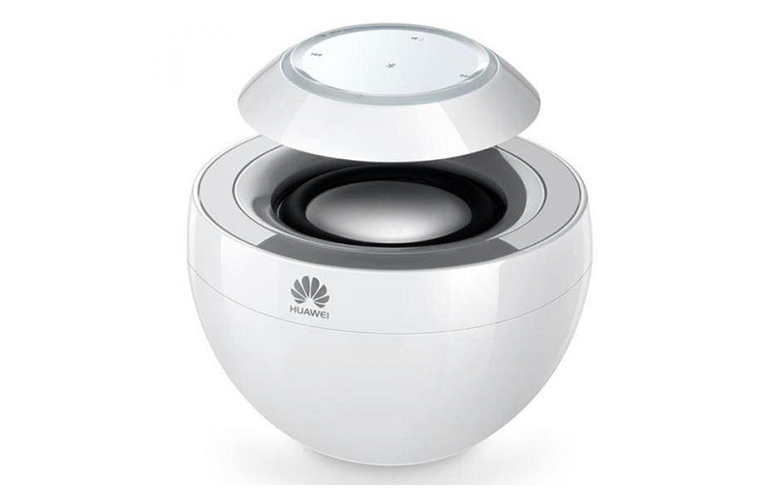
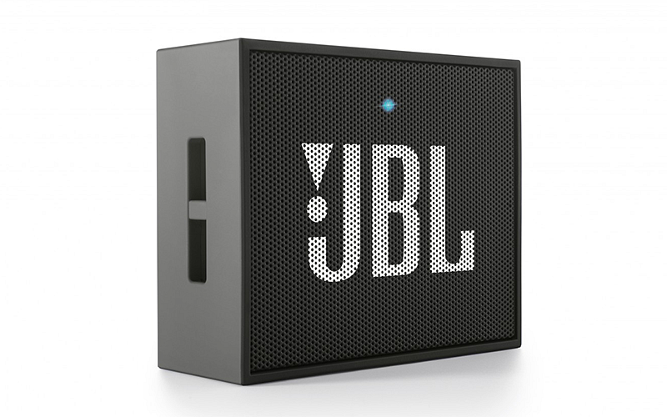
Od lewej: głośnik bezprzewodowy HUAWEI White 2451780, przenośny głośnik bluetooth JBL GO
Głośniki bluetooth to przedmiot, który chciałoby mieć każde dziecko. Topowe modele potrafią kosztować dużo, ale ich tańsze odpowiedniki wcale nie ustępują im funkcjonalnością.
Producenci proponują niedrogie rozwiązania o kompaktowych wymiarach i niewielkiej wadze. Najnowsze głośniki w tym segmencie cechują się nowoczesnym designem. Występują w wielu wariantach kolorystycznych, dzięki czemu barwę urządzenia można z łatwością dopasować do wystroju pokoju dziecka. Funkcje, takie jak regulacja głośności czy wbudowany mikrofon, to kolejne elementy, które zwiększą radość z korzystania z urządzenia. Po pełnym naładowaniu głośniki mogą pracować, w zależności od konkretnego modelu, około 4 godzin. Prezent w postaci głośnika znajdziemy już od 33 złotych.
Głośnik bezprzewodowy HUAWEI White 245178:
https://www.neonet.pl/glosniki-bluetooth/huawei-white-2451780.html
Przenośny głośnik bluetooth JBL GO:
https://www.neonet.pl/glosniki-bluetooth/jbl-go-przenosny-glosnik-bluetooth-czarny.html
(nie)Wielkie okno na świat

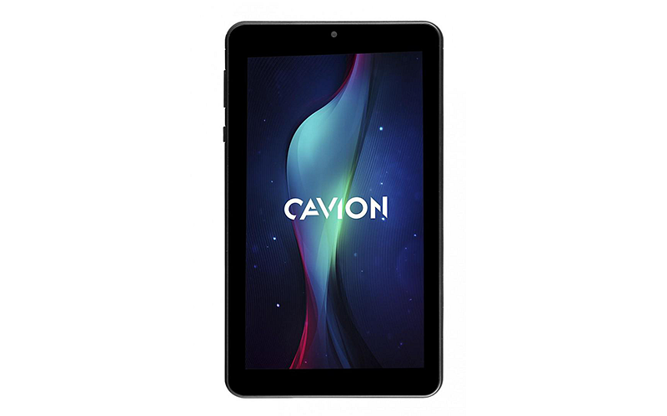
^{Tablet CAVION BASE Quad 7 4x1}
Tablet to dobra alternatywa względem laptopa. Bez problemu uruchomimy na nim najpopularniejsze gry, aplikacje czy filmy. Świetnie sprawdzi się także do przeglądania stron internetowych, czytania i nauki. Na rynku znajdziemy tablety wyposażone przez producentów w darmowe kursy językowe, które pomogą w opanowaniu angielskiego, niemieckiego, francuskiego, hiszpańskiego czy chińskiego. Biorąc pod uwagę wielofunkcyjność oraz ceny urządzeń, rozpoczynające się od 199 złotych, tablet z pewnością wysuwa się na podium w klasyfikacji najlepszych prezentów komunijnych.
Tablet CAVION BASE Quad 7 4x1:
https://www.neonet.pl/tablety/cavion-base-7-2-quad-7.html

